FINAL DE GESTION DE DATOS

A efectos de aprobar este examen final deberá sumar como mínimo 6 (seis) puntos y al menos tener un ejercicio práctico correcto.

1.a) Respuesta correcta 1 punto, respuesta incorrecta resta 1 punto.
1.b) Respuesta correcta 1 punto, respuesta incorrecta resta 1 punto.

2.a) 2 puntos 3 a) 2 puntos.
2 b) 2 puntos 3 b) 2 puntos

Contestar por Verdadero o Falso

1.a) Las "foreign key" brindan la funcionalidad de eliminar la redundancia de datos.

1.b) Todos los motores de Bases de Datos utilizan el método de Hashing para el armado de sus índices.

Responder exactamente lo solicitado en la pregunta en no más de 15 renglones.

2.a) Desde el punto de vista de la Performance, en que mejora el armado de un Modelo OLAP.

2.b) Que características establecen que un DBMS sea transaccional?.

Resolver estos ejercicios de acuerdo a lo solicitado en cada uno de ellos.

Dado el siguiente modelo:
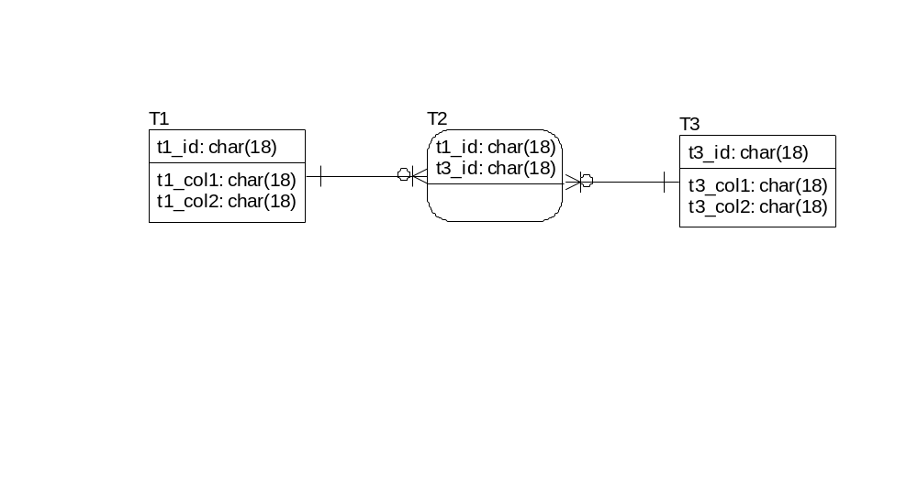
1-
Dada la siguiente consulta

select T1.t1_id,(select count(distinct T2.t3_id) from T2 where T2.t1_id=T1.t1_id)
from T1

A) Como rescribiría la consulta de manera que la misma retorne exactamente los mismos datos sin utilizar subconsultas.
- Haciendo un join entre T1 y T2
- Haciendo un outer join entre T1 y T2
- Cualquiera de las anteriores

B) ¿En que cambiaría el resultado de esta consulta si a la función count se le quitara el distinct?

2- Indique si esta consulta posee errores. En caso de ser así explique claramente todos ellos especificando en que línea se encuentra. En caso que no existan errores indique como la haría más eficiente considerando que la tabla T1 posee más de 1 millón de registros y la tabla T2 solo 10 registros:

select T1.t1_id,T1.t1_col2 , sum(T2.t3_id)
from T1, T2
where T2.t1_id=T1.t1_id
and max(T2.t3_id)> (select min(T3.t3_col2) from T3 order by T3.t3_col2 )
group by T1.t1_id
order by T1.t1_id, 2 desc
having T1.t1_id in (' ')

